МИНОБРНАУКИ РОССИИ
Санкт-Петербургский государственный
электротехнический университет
«ЛЭТИ» им. В.И. Ульянова (Ленина)
Кафедра МО ЭВМ

отчет
по лабораторной работе №4
по дисциплине «Параллельные алгоритмы»
Тема: Алгоритмы GPGPU

Студент гр. 3343 |  | Пименов П.В.
Преподаватель |  | Сергеева Е.И.

Санкт-Петербург
2025
Задание.
Реализовать алгоритм для исполнения на GPU. Реализацию выполнить на OpenCL/CUDA (выбор фреймворка исходя из доступного аппаратного обеспечения).
1. Блочное умножение матриц. Выполнить тестирование и анализ производительности. Оценить ускорение по сравнению с лр1.
2. Сортировка (алгоритм на выбор из класса "быстрых" сортировок, например merge sort). Выполнить тестирование (сравнение с cpu реализацией) и анализ производительности.

Выполнение работы.
Оба задания успешно выполнены. Использован фреймворк CUDA (поскольку на тестовом компьютере видеокарта NVIDIA). В качестве алгоритма сортировки выбрана Быстрая сортировка (Qsort).

1. Детали реализации
1.1. Матрицы
- Ядро matMulTiledKernel реализовано как tiled kernel с использованием shared memory:
- TILE = 16, блоки (TILE, TILE), сетка grid = ceil(N / TILE) × ceil(N / TILE).
- Тайлы матриц A и B загружаются в shared memory (As и Bs); затем выполняется внутренний цикл по TILE и аккумулируется сумма; предусмотрена обработка краёв (out-of-bounds) с подстановкой 0.
- Типы данных: double (двойная точность) на хосте и устройстве; байтовые подсчёты используют sizeof(double).
- Замер времени: для каждой итерации используется cudaEvent (start/stop); измеряется суммарное время H2D (копирование A и B) + kernel + D2H (копирование C). В конце усредняется по mat_iters.

1.2. Сортировка
- Для сортировки использована библиотека Thrust:
- На каждой итерации создаётся thrust::device_vector<int> dvec = a (копирование H2D).
- Выполняется thrust::sort(dvec.begin(), dvec.end()); (внутри реализован подходящий алгоритм, для int часто это radix sort под капотом).
- После сортировки данные копируются обратно thrust::copy(dvec.begin(), dvec.end(), a.begin()); (D2H).
- Для синхронизации вызывается cudaDeviceSynchronize(), а измерение времени делается средствами std::chrono вокруг всей последовательности H2D + sort + D2H (wall-clock).
- CPU-реализация сортировки — рекурсивная быстрая сортировка quicksort_cpu (in-place), измеряется через std::chrono (wall-clock).
1.3. Замечания по реализации
- GPU-замеры включают накладные расходы копирования данных на устройство и обратно; это важно учитывать при интерпретации speedup.
- Для многократных итераций в main.cpp память GPU выделяется и освобождается внутри цикла применения итераций (в текущем варианте возможны дополнительные накладные расходы на cudaMalloc/cudaFree, если они выполняются в цикле), что влияет на итоговые времена; в представленных файлах замеры добавлялись в диапазоне mat_iters и усреднялись.

2. Методика измерений и обработка данных
2.1. Единицы и CSV
- results_lb1_patched.csv: size, threads, method, time_s (секунды) — CPU block (threads=16).
- results_matmul.csv: size, iterations, gpu_time_ms (миллисекунды) — GPU (H2D+kernel+D2H).
- results_sort.csv: size, iterations, cpu_time_ms, gpu_time_ms, speedup — сортировка.
2.2. Вычисление speedup
Матрицы:
- Из lb1: блоковое время block_time_s (для threads==16) используется как опорное.
- Из matmul: gpu_time_ms переводится в секунды gpu_sec = gpu_time_ms / 1000.
- Speedup = block_time_s / gpu_sec.
Сортировка:
- Speedup = cpu_time_ms / gpu_time_ms (оба в ms)
2.3. Обоснование подхода
- Сравнение end-to-end (H2D+kernel+D2H) отражает реальную стоимость использования GPU для полного сценария.
- Дополнительные метрики (kernel only, H2D отдельно) в текущем наборе измерений не сохранены; для детального анализа рекомендуется дополнительно отдельно измерять kernel execution time (cudaEvent вокруг kernel) и отдельно суммарное время копирования.

3. Графическое представление результатов тестирования
Результаты тестирования представлены на Рисунках 1 и 2. На Рисунке 1 в качестве опоры сравнения выбрана реализация блочного умножения матриц, запущенная на cpu на 16 потоках. На Рисунке 2 – опорная линия – обычная cpu-реализация qsort.

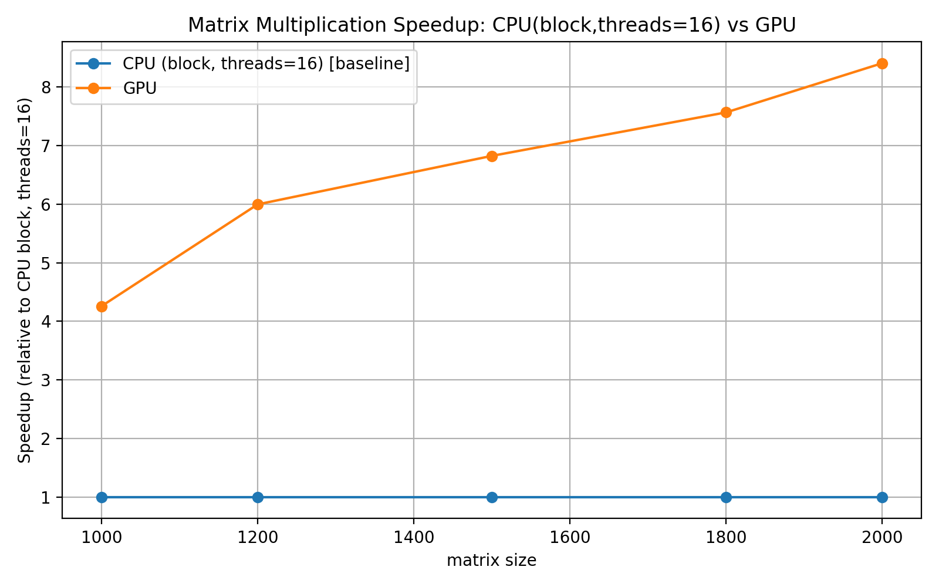
Рисунок 1 – Сравнение ускорения Matrix Block CPU vs GPU

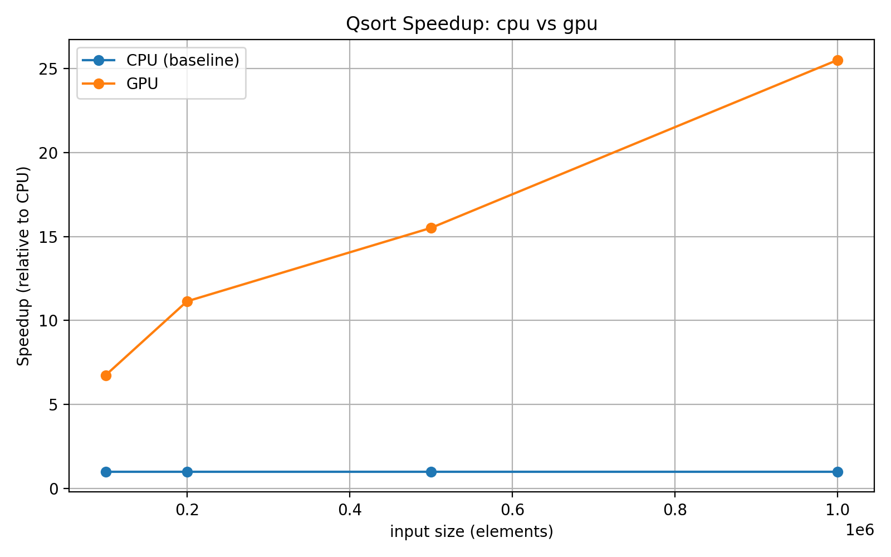
Рисунок 2 – Сравнение ускорения Qsort CPU vs GPU

4. Численные результаты тестирования
Все цифры приведены дословно, единицы измерений указаны в названиях столбцов.
Таблица 4.1. Matrix Block CPU vs GPU
size | cpu_time_s | gpu_time_s | speedup
1000 | 0.126551 | 0.0089432 | 14.15
1200 | 0.216430 | 0.0100506 | 21.54
1500 | 0.400386 | 0.0186470 | 21.47
1800 | 0.744511 | 0.0314277 | 23.71
2000 | 1.109640 | 0.0418271 | 26.53

Таблица 4.2. Qsort CPU vs GPU
size | cpu_time_ms | gpu_time_ms | speedup
100000 | 5.2311 | 0.960348 | 5.45
200000 | 10.7632 | 1.00628 | 10.70
500000 | 28.2283 | 2.2815 | 12.37
1000000 | 59.1488 | 2.76991 | 21.35

5. Анализ полученных данных
На основании полученных данных приводятся фактологические наблюдения.
- Для умножения матриц GPU даёт значительное ускорение по сравнению с многопоточной CPU-блоковой реализацией с 16 потоками: в диапазоне измеренных размеров наблюдаются ускорения ≈ 14 – 26.5.
- Для сортировки (Thrust) наблюдается рост ускорения с увеличением размера входа: от ≈5.5× при 100k до ≈21.4× при 1M. Измерения включают накладные расходы копирования данных на GPU и обратно.
- GPU-тайминги в main.cpp измерялись с помощью cudaEvent (включая H2D и D2H). Поскольку CSV содержит полные времена H2D+kernel+D2H, сравнение отражает реальную пользовательскую стоимость использования GPU для полных операций, а не только kernel execution time.

Выводы.
Все задания лабораторной выполнены успешно. По представленным измерениям можно сделать вывод, что GPU даёт многократное ускорение как для матричного умножения, так и для сортировки.
Приложение а
Файл main.cpp:
#include <algorithm>
#include <cassert>
#include <chrono>
#include <cstring>
#include <fstream>
#include <iostream>
#include <random>
#include <vector>

// CUDA + Thrust
#include <cuda_runtime.h>
#include <thrust/device_vector.h>
#include <thrust/sort.h>

#define TILE 16

// CUDA error check
#define CUDA_CHECK(call) \
do { \
cudaError_t err = call; \
if (err != cudaSuccess) { \
std::cerr << "CUDA error at " << __FILE__ << ":" << __LINE__ \
<< " code=" << err << " \"" << cudaGetErrorString(err) \
<< "\"\n"; \
std::exit(EXIT_FAILURE); \
} \
} while (0)

// GPU kernel: tiled matrix multiplication (A * B = C), dimension NxN
__global__ void matMulTiledKernel(const double* __restrict__ A,
const double* __restrict__ B,
double* __restrict__ C, int N) {
__shared__ double As[TILE][TILE];
__shared__ double Bs[TILE][TILE];

int bx = blockIdx.x, by = blockIdx.y;
int tx = threadIdx.x, ty = threadIdx.y;

int row = by * TILE + ty;
int col = bx * TILE + tx;

double sum = 0.0;
int numTiles = (N + TILE - 1) / TILE;
for (int m = 0; m < numTiles; ++m) {
int aCol = m * TILE + tx;
int bRow = m * TILE + ty;
As[ty][tx] = (row < N && aCol < N) ? A[row * N + aCol] : 0.0;
Bs[ty][tx] = (bRow < N && col < N) ? B[bRow * N + col] : 0.0;
__syncthreads();

for (int k = 0; k < TILE; ++k) {
sum += As[ty][k] * Bs[k][tx];
}
__syncthreads();
}
if (row < N && col < N) {
C[row * N + col] = sum;
}
}

// Simple QuickSort for CPU (in-place)
void quicksort_cpu(std::vector<int>& a, int lo, int hi) {
if (lo >= hi)
return;
int i = lo, j = hi;
int pivot = a[lo + (hi - lo) / 2];
while (i <= j) {
while (a[i] < pivot)
++i;
while (a[j] > pivot)
--j;
if (i <= j) {
std::swap(a[i], a[j]);
++i;
--j;
}
}
if (lo < j)
quicksort_cpu(a, lo, j);
if (i < hi)
quicksort_cpu(a, i, hi);
}

int main(int argc, char** argv) {
// Configurable sizes
std::vector<int> mat_sizes = {
1000, 1200, 1500, 1800,
2000}; // можно расширять, следите за памятью GPU
std::vector<int> sort_sizes = {100000, 200000, 500000, 1000000};

int mat_iters = 3; // повторов для усреднения
int sort_iters = 5;

std::cout << "Starting tests (CUDA). Make sure you run on machine with "
"NVIDIA GPU.\n";

// Output CSV files
// Now we only record GPU timings for matmul (CPU naive removed)
std::ofstream fmat("results_matmul.csv");
fmat << "size,iterations,gpu_time_ms\n";

// Matmul tests (GPU only), using double precision matrices
for (int N : mat_sizes) {
std::cout << "Testing matmul N=" << N << "...\n";
size_t elements = (size_t)N * N;
size_t bytes = elements * sizeof(double);
// Host allocate (double precision)
std::vector<double> A(elements), B(elements), C_gpu(elements);

std::mt19937 rng(12345);
std::uniform_real_distribution<double> dist(0.0, 1.0);
for (size_t i = 0; i < elements; ++i) {
A[i] = dist(rng);
B[i] = dist(rng);
}

// GPU time including H2D, kernel, D2H
double gpu_total_ms = 0.0;
bool gpu_ok = true;
try {
double *dA = nullptr, *dB = nullptr, *dC = nullptr;
CUDA_CHECK(cudaMalloc((void**)&dA, bytes));
CUDA_CHECK(cudaMalloc((void**)&dB, bytes));
CUDA_CHECK(cudaMalloc((void**)&dC, bytes));

// prepare events for timing
cudaEvent_t start, stop;
CUDA_CHECK(cudaEventCreate(&start));
CUDA_CHECK(cudaEventCreate(&stop));

dim3 block(TILE, TILE);
dim3 grid((N + TILE - 1) / TILE, (N + TILE - 1) / TILE);

for (int it = 0; it < mat_iters; ++it) {
CUDA_CHECK(cudaEventRecord(start));
CUDA_CHECK(
cudaMemcpy(dA, A.data(), bytes, cudaMemcpyHostToDevice));
CUDA_CHECK(
cudaMemcpy(dB, B.data(), bytes, cudaMemcpyHostToDevice));

matMulTiledKernel<<<grid, block>>>(dA, dB, dC, N);
CUDA_CHECK(cudaGetLastError());

CUDA_CHECK(cudaMemcpy(C_gpu.data(), dC, bytes,
cudaMemcpyDeviceToHost));
CUDA_CHECK(cudaEventRecord(stop));
CUDA_CHECK(cudaEventSynchronize(stop));
float ms = 0.0f;
CUDA_CHECK(cudaEventElapsedTime(&ms, start, stop));
gpu_total_ms += ms;
}

CUDA_CHECK(cudaFree(dA));
CUDA_CHECK(cudaFree(dB));
CUDA_CHECK(cudaFree(dC));
CUDA_CHECK(cudaEventDestroy(start));
CUDA_CHECK(cudaEventDestroy(stop));
} catch (...) {
gpu_ok = false;
std::cerr << "GPU run failed (out of memory or other CUDA error). "
"Skipping GPU for this size.\n";
}

if (gpu_ok) {
double gpu_avg = gpu_total_ms / mat_iters;
std::cout << "N=" << N << " gpu_avg_ms=" << gpu_avg << "\n";
fmat << N << "," << mat_iters << "," << gpu_avg << "\n";
} else {
// write an empty gpu_time entry if GPU failed for this size
fmat << N << "," << mat_iters << ",\n";
}
}
fmat.close();

// Sorting tests (unchanged)
std::ofstream fsort("results_sort.csv");
fsort << "size,iterations,cpu_time_ms,gpu_time_ms,speedup\n";

for (int N : sort_sizes) {
std::cout << "Testing sort N=" << N << "...\n";
std::mt19937 rng(1234567);
std::uniform_int_distribution<int> dist(0, 1000000000);

double cpu_total_ms = 0.0;
for (int it = 0; it < sort_iters; ++it) {
std::vector<int> a(N);
for (int i = 0; i < N; ++i)
a[i] = dist(rng);
auto t0 = std::chrono::high_resolution_clock::now();
quicksort_cpu(a, 0, N - 1);
auto t1 = std::chrono::high_resolution_clock::now();
cpu_total_ms +=
std::chrono::duration<double, std::milli>(t1 - t0).count();
}
double cpu_avg = cpu_total_ms / sort_iters;

// GPU sort with Thrust (including host->device and device->host)
double gpu_total_ms = 0.0;
for (int it = 0; it < sort_iters; ++it) {
std::vector<int> a(N);
for (int i = 0; i < N; ++i)
a[i] = dist(rng);
// H2D + sort + D2H
auto t0 = std::chrono::high_resolution_clock::now();
thrust::device_vector<int> dvec = a; // copies host->device
thrust::sort(dvec.begin(), dvec.end());
thrust::copy(dvec.begin(), dvec.end(), a.begin()); // device->host
CUDA_CHECK(cudaDeviceSynchronize());
auto t1 = std::chrono::high_resolution_clock::now();
gpu_total_ms +=
std::chrono::duration<double, std::milli>(t1 - t0).count();
}
double gpu_avg = gpu_total_ms / sort_iters;
double speedup = cpu_avg / gpu_avg;
std::cout << "sort N=" << N << " cpu_avg_ms=" << cpu_avg
<< " gpu_avg_ms=" << gpu_avg << "\n";
fsort << N << "," << sort_iters << "," << cpu_avg << "," << gpu_avg
<< "," << speedup << "\n";
}
fsort.close();

std::cout
<< "Done. Results written to results_matmul.csv and results_sort.csv\n";

return 0;
}

results_lb1.csv:
size,threads,method,time_s
1000,16,Threads,0.126551
1200,16,Threads,0.21643
1500,16,Threads,0.400386
1800,16,Threads,0.744511
2000,16,Threads,1.10964

results_matmul.csv:
size,iterations,gpu_time_ms
1000,3,29.7279
1200,3,36.0956
1500,3,58.6658
1800,3,98.3818
2000,3,131.972

results_qsort.csv:
size,iterations,cpu_time_ms,gpu_time_ms,speedup
100000,5,5.152,0.764213,6.74157
200000,5,11.3741,1.02082,11.1421
500000,5,30.7537,1.98178,15.5182
1000000,5,63.8155,2.49988,25.5274

